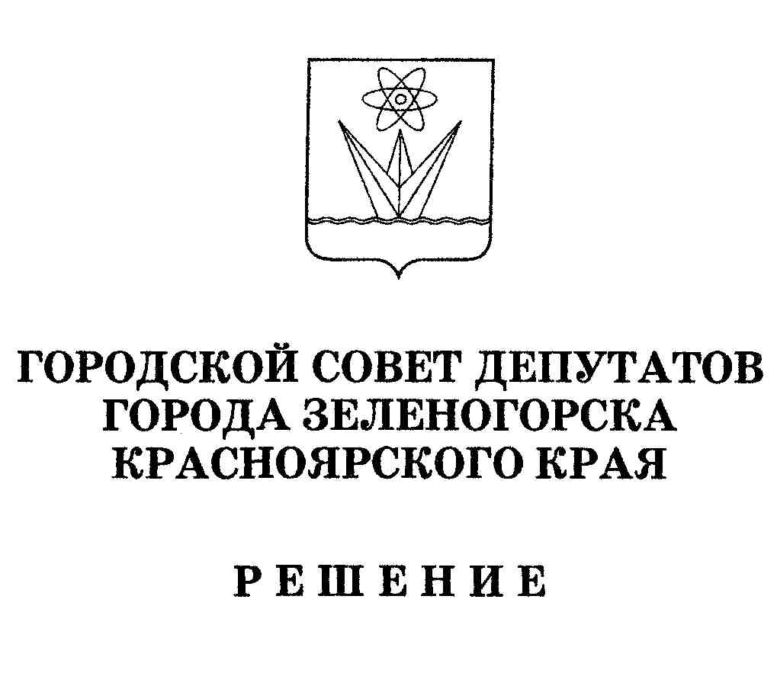
28.11.2006 г. г. Зеленогорск № 24-269р

О внесении изменений и дополнений
в Устав города Зеленогорска

В целях приведения Устава города в соответствие с действующим законодательством, на основании Федерального закона «Об общих принципах организации местного самоуправления в РФ» от 06.10.2003 г. № 131-ФЗ, Закона Красноярского края «О наименованиях представительных органов муниципальных образований, глав муниципальных образований и местных администраций в Красноярском крае» от 20.06.2006 г. № 19-4805, руководствуясь статьями 25, 46 Устава города, городской Совет депутатов

Р Е Ш И Л:

1. Внести в Устав города Зеленогорска следующие изменения и дополнения:

1.1. Статью 1 дополнить частью 7 следующего содержания:
«7. Наименования главы муниципального образования, представительного органа муниципального образования, местной администрации устанавливаются законом Красноярского края с учетом исторических и иных местных традиций.»

1.2. В части 1 статьи 6:
1.2.1. Дополнить пунктом 7.1 следующего содержания:
"7.1) участие в профилактике терроризма и экстремизма, а также в минимизации и (или) ликвидации последствий проявлений терроризма и экстремизма в границах городского округа;".
1.2.2. Пункт 14 после слов «первичной медико-санитарной помощи в» дополнить словами «амбулаторно-поликлинических,».
1.2.3. Дополнить пунктом 26.1 следующего содержания:
«26.1) выдача разрешений на установку рекламных конструкций на территории городского округа, аннулирование таких разрешений, выдача предписаний о демонтаже самовольно установленных вновь рекламных конструкций на территории городского округа, осуществляемые в соответствии с Федеральным законом «О рекламе»;».
1.2.4. Дополнить пунктом 36 следующего содержания:
«36) осуществление в пределах, установленных водным законодательством Российской Федерации, полномочий собственника водных объектов, установление правил использования водных объектов общего пользования для личных и бытовых нужд и информирование населения об ограничениях использования таких водных объектов.».

1.3. В абзаце первом части 1 статьи 8 цифры «8-11» заменить цифрами «7.1 – 11».

1.4. Часть 2 статьи 12 дополнить абзацем пятым следующего содержания:
«Порядок и сроки выдвижения инициативы проведения местного референдума и ее реализации определяются решением городского Совета депутатов.»

1.5. Абзацы первый и второй части 3 статьи 13 изложить в следующей редакции:
«Выборы назначаются городским Советом депутатов не ранее чем за 90 дней и не позднее чем за 80 дней до дня голосования. Решение о назначении выборов подлежит официальному опубликованию не позднее чем через пять дней со дня его принятия.
При досрочном прекращении полномочий главы города, полномочий депутатов городского Совета депутатов, влекущем за собой неправомочность городского Совета депутатов, выборы должны быть проведены не позднее чем через шесть месяцев со дня такого досрочного прекращения полномочий.»

1.6. Часть 4, абзацы первый и третий части 5 статьи 14 исключить.

1.7. В статье 22:
1.7.1. В части 1:
- в пункте 1 слова «глава города» заменить словами «глава закрытого административно-территориального образования города Зеленогорска»;
- в пункте 2 слова «городской Совет депутатов» заменить словами «Совет депутатов закрытого административно-территориального образования города Зеленогорска»;
- в пункте 3 слова «администрация города» заменить словами «администрация закрытого административно-территориального образования города Зеленогорска».
1.7.2. Дополнить частью 7 следующего содержания:
«7. В настоящем Уставе используются сокращенные наименования главы муниципального образования, представительного органа муниципального образования и местной администрации:
«Глава закрытого административно-территориального образования города Зеленогорска» - «Глава города»;
«Совет депутатов закрытого административно-территориального образования города Зеленогорска» - «городской Совет депутатов»;
«Администрация закрытого административно-территориального образования города Зеленогорска» - «Администрация города».
Допускается использование сокращенных наименований «Глава ЗАТО г. Зеленогорска», «Совет депутатов ЗАТО г. Зеленогорска», «Администрация ЗАТО г. Зеленогорска».
Внесение изменений и дополнений, связанных с наименованиями органов местного самоуправления, в ранее изданные муниципальные правовые акты не требуется.»

1.8. Пункт 7 части 1 статьи 31 дополнить словами ", приобретения им гражданства иностранного государства либо получения им вида на жительство или иного документа, подтверждающего право на постоянное проживание гражданина Российской Федерации на территории иностранного государства, не являющегося участником международного договора Российской Федерации, в соответствии с которым гражданин Российской Федерации, имеющий гражданство иностранного государства, имеет право быть избранным в органы местного самоуправления".

1.9. Пункт 8 части 1 статьи 34 дополнить словами ", приобретения им гражданства иностранного государства либо получения им вида на жительство или иного документа, подтверждающего право на постоянное проживание гражданина Российской Федерации на территории иностранного государства, не являющегося участником международного договора Российской Федерации, в соответствии с которым гражданин Российской Федерации, имеющий гражданство иностранного государства, имеет право быть избранным в органы местного самоуправления".

1.10. В части 4 статьи 51 после слов «путем их публикации в» дополнить словами «газете «Панорама» -».

2. Настоящее решение вступает в силу со дня, следующего за днем его опубликования в газете «Панорама», после государственной регистрации в Управлении Министерства юстиции РФ по Сибирскому федеральному округу принятых изменений и дополнений в Устав города, за исключением пунктов 1.2.1, 1.3, 1.7 настоящего решения.

3. Пункты 1.2.1, 1.3, 1.7 настоящего решения вступают в силу с 1 января 2007 года.

4. Контроль за выполнением настоящего решения возложить на постоянную комиссию по правовым вопросам и безопасности населения (председатель – Васильева М.А.).

Глава города А.А. Моргунов

